МКОУ «Ольховатская средняя общеобразовательная школа»

«Утверждаю»
Директор школы
_____________Н.А. Новикова
«____»___________2013г

РАЗРАБОТКА
урока по физике
в 10 классе
Движение планет и искусственных спутников

Разработал
учитель физики
Воробьев В.В.

2013 г.
Цель урока: Применение закона всемирного тяготения к определению параметров движения тел в поле тяготения
Задачи:
– обучающие – формировать умения применять закон Всемирного тяготения, применять в ситуации решения задач;
– развивающие – развивать навыки работы с компьютером через работу с практическими интерактивными моделями;
– воспитательные – воспитывать чувство патриотизма через знакомство с работами русских и советских учёных в области освоения космического пространства.
Формы и методы обучения: рассказ учителя с элементами эвристической беседы, самостоятельная работа,
Тип урока – изучение нового материала с элементами самостоятельной работы
Оборудование: компьютер, интерактивная доска, диск с обучающей программой по физике по теме: “Земля и ее место во Вселенной”, Презентация, цифровые образовательные ресурсы по темам: 1) Движение тела в поле тяжести Земли, 2) Искусственные спутники земли 3) Дальнобойная пушка 4) Ньютонова гора.
План урока:
1. Организационный момент.
2. Проверка домашнего задания.
3. Актуализация опорных знаний, необходимых для формирования умений, формулировка темы урока.
4. Вычисление ускорения свободного падения, скорости, периодадвижения спутников, расстояния между планетами и их спутниками
5. Закрепление первичных умений и навыков
6. Рефлексия
7. Итог урока. Домашнее задание.

Ход урока
- Организационный момент (1-2 мин)

- Проверка домашнего задания (10 мин)
- Фронтальный опрос по закону всемирного тяготения и движению тела в поле тяжести земли:
(Используется интерактивная доска в программе блокнот вопросы

- Кто первым вывел закон всемирного тяготения и когда
(изображение Ньютона и дата 1687 год)

- Сформулируйте закон всемирного тяготения
Учащийся у доски пишет формулу и разъясняет что в ней обозначено
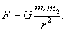

- Чему равно значение гравитационной постоянной
Учащийся у доски пишет значение, рассказывает кто первым придумал опыт по вычислил ее значение
(Генри Кавендиш 1797-1798 гг, фото установки)

- Как может двигаться тело в поле тяготения земли
(к центру земли по прямой линии)
(Рисунок на доске)
- Как будет двигаться тело, если бросить его в горизонтальном направлении
(по параболе, рисунок на доске)
- Какой моделью мы пользуемся, когда рассматриваем движение тела, брошенного горизонтально? (плоская земля, однородное поле тяжести Земли)
- Разбор решения домашней задачи на применение закона всемирного тяготения
(разбор с использованием цифрового ресурса 9_234 с использованием интерактивной доски (электронная шторка))
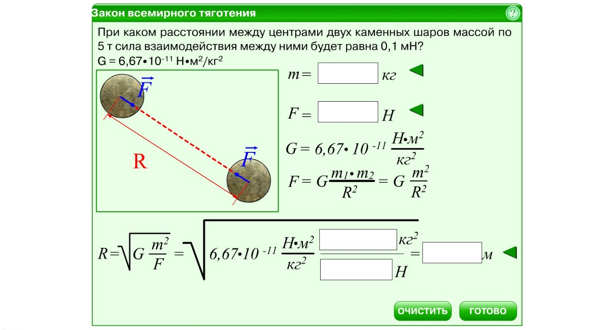

Учащийся у доски пишет формулу, затем шторка отодвигается и проверяется правильность вывода формулы

- Актуализация опорных знаний, необходимых для формирования умений, формулировка темы урока
А)Проведение эвристической беседы
Вопросы
Как вы думаете, как можно использовать закон всемирного тяготения на практике?
Массы каких тел и какие расстояния удобно вычислять с использованием закона всемирного тяготения?
Можно ли вычислять скорости и периоды движения притягивающихся тел?
Б) Работа с моделью «Дальнобойная пушка»
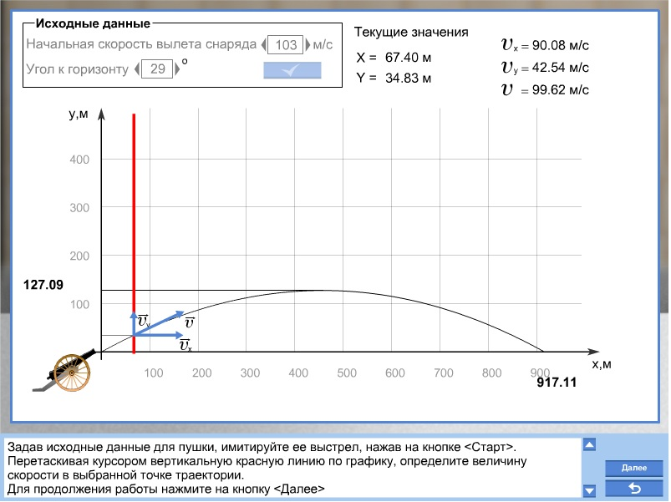

Вопросы:
По какой траектории движется снаряд в данной модели?
Отчего зависит дальность полета?
Проблемная ситуация. Будет ли меняться траектория полета с увеличением скорости?

В) Работа с моделью «Ньютонова гора»
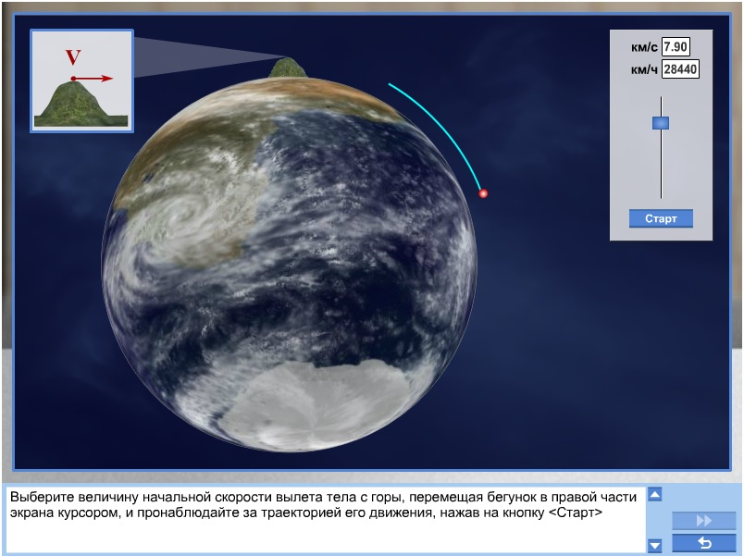

Учащиеся убеждаются, что при определенной скорости движения тело отрывается от земли и становится ее спутником
Формулировка темы: «Движение планет и спутников».
- Вычисление ускорения свободного падения, скорости, периода «Больших тел», расстояния между планетами и их спутниками

- Расчет ускорения свободного падения и массы земли
Повторяется определение силы тяжести, ускорения свободного падения
Выводится формула ускорения свободного падения с использованием интерактивной доски (рисуется большая окружность Земли и малая тела, сила тяжести)
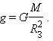
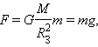
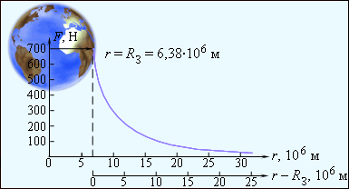

Задание – рассчитать массу Земли, если ее радиус равен 6400 км (самостоятельно)
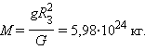

- Определение 1 космической скорости
Повторяется определение равномерного движения тела по окружности, формулы центростремительного ускорения, периода и частоты обращения, скорости
Затем выводится формула первой космической скорости

(Вывод о зависимости скорости от расстояния от земли)

По формуле вычисляется значение 1 космической скорости вблизи поверхности земли
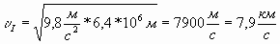
Для информации без вывода рассказывается об истории запуска ИСЗ, а также первого полета человека в космос, (Циолковский, Королев, Гагарин)
Также рассказывается, что существуют 2 и 3 космическая скорости (11,2 км/с, 16,6 км/с), а траектории полета спутников являются коническими сечениями, то есть окружность, эллипс, парабола и гипербола
На интерактивной доске изображение траекторий

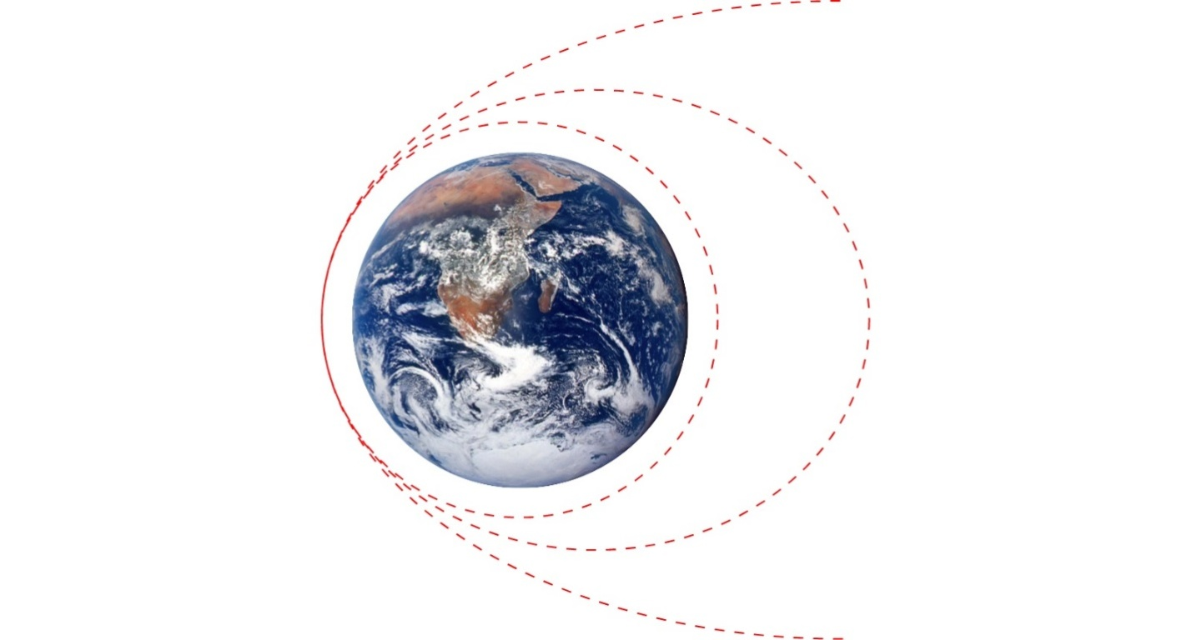

- Расчет периода движения спутника
(рисунок предыдущий)

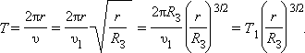

Делается вывод об увеличении период обращения при увеличении расстояния до центрального тела
Задача определить период кругового обращения спутника вокруг Земли наиболее удобным способом
Учащиеся выполняют работу, затем задача разбирается у доски. Ответ - 84 минуты
Затем дается понятие геостационарного спутника.
Задача. Рассчитать радиус орбиты геостационарного спутника
Решение задачи у доски учащимся на фоне картинки

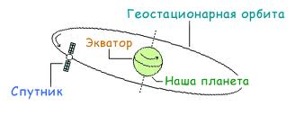

5.Закрепление первичных умений и навыков
Закрепление проводится по вопросам, взятым с электронных уроков «Земля и ее место во Вселенной» Тема «Спутники земли»
учащимся раздаются листочки, на которых они отмечают варианты ответов

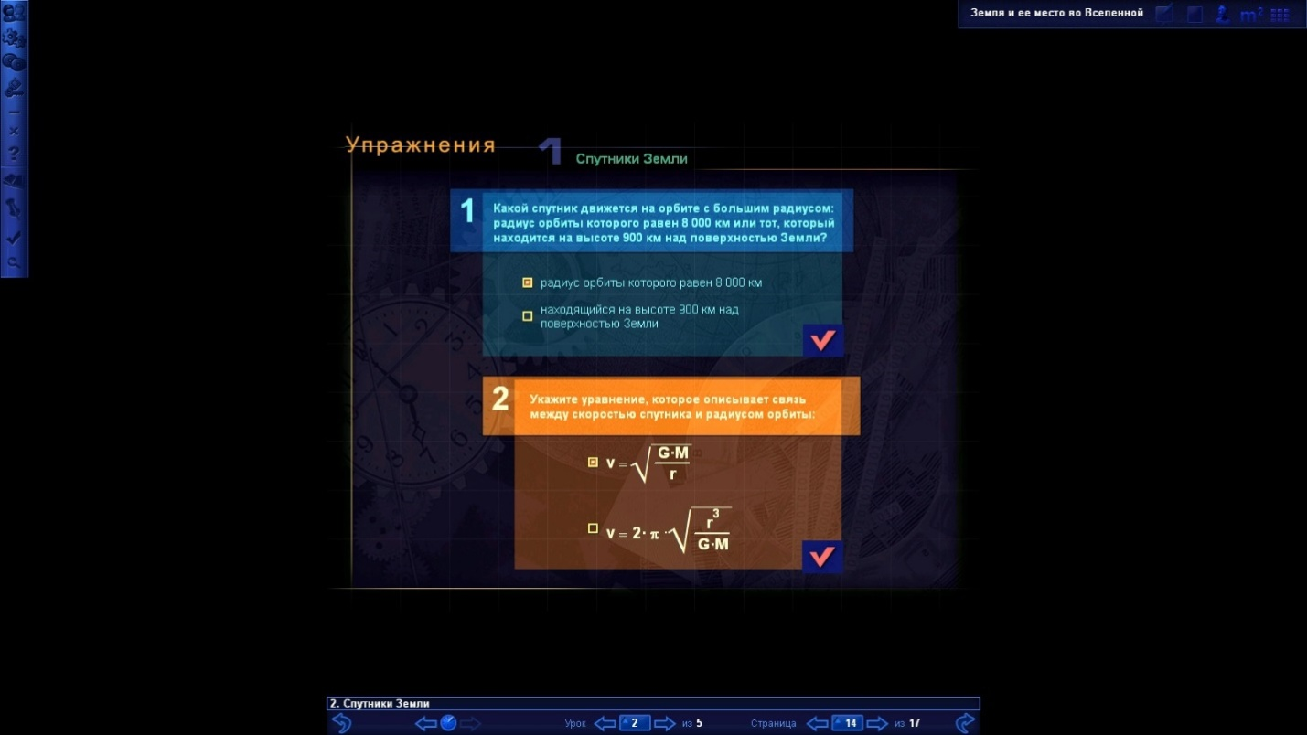

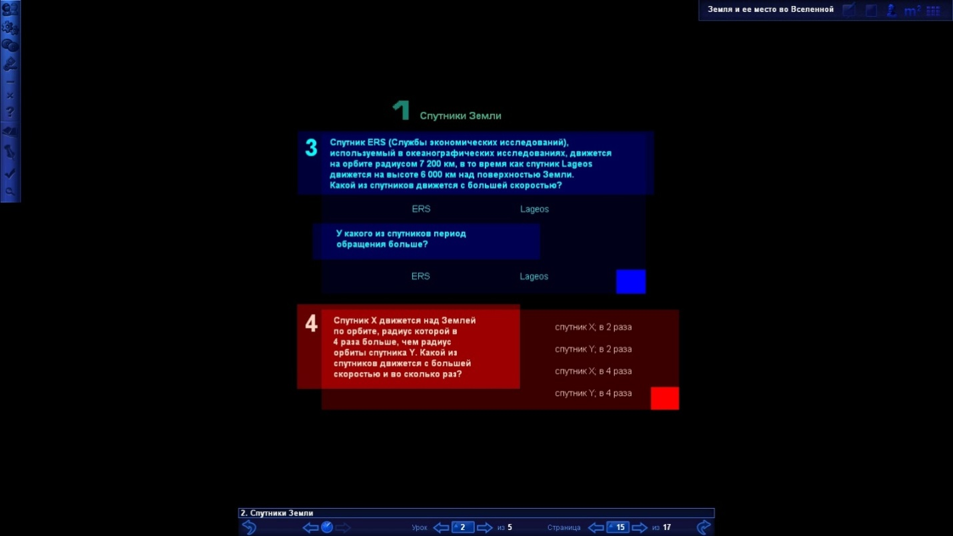
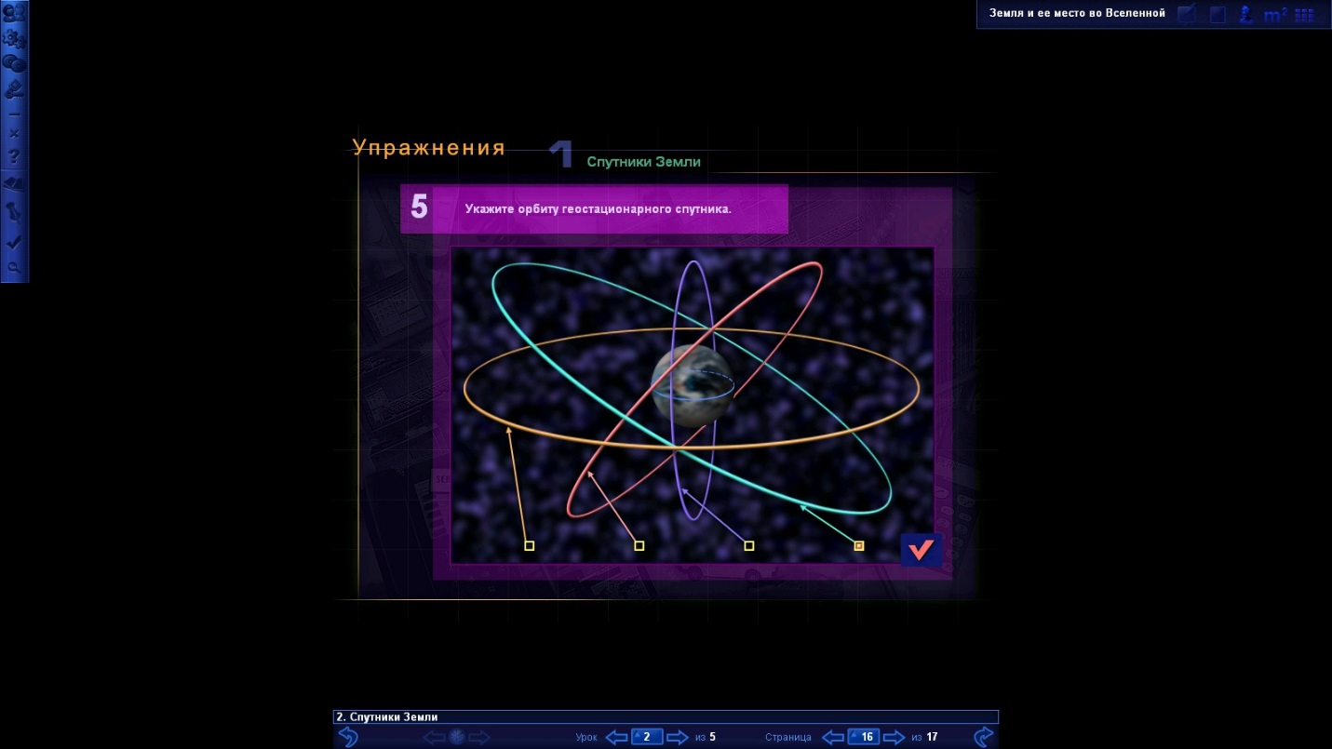

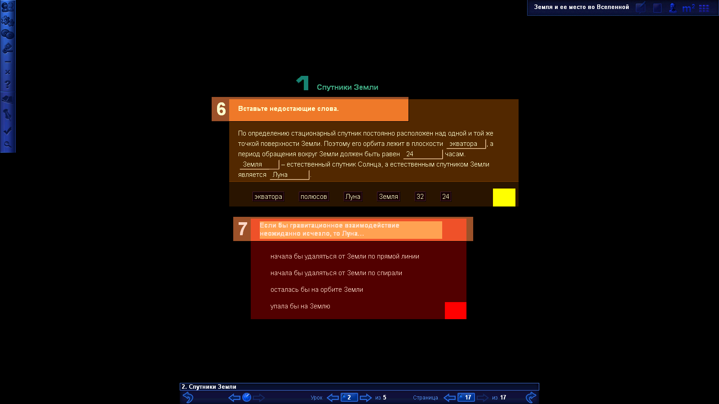

6.Рефлексия

- Что было объектом изучения на нашем уроке?
2. Что нового мы узнали на уроке?
3. Как вы думаете, вы достигли цели, которую поставили?
4. Какую бы отметку вы поставили бы себе за работу на уроке
учащиеся на листочках записывают ответы на вопросы и сдают учителю

7. Итоги урока. Задание на дом.
§12 учебника
Доклад и презентация по теме «История полетов ИСЗ».

